**Тема.** Логічні, математичні та статистичні функції

**Мета:** дати поняття про основні математичні, статистичних і фінансових функцій; формувати вміння аналізувати дані за допомогою функцій табличного процесора.

Розвивати зорову пам'ять, вміння працювати з програмами, виконувати дії за зразком. Виховувати зосередженість, вміння застосовувати новий матеріал на практиці.

**Тип уроку:** комбінований.

**ХІД УРОКУ**

**І. Організаційна частина.**

**ІІ.** **Актуалізація опорних знань учнів.**

***Усне опитування***

* Назвіть основні об’єкти ЕТ
* Що таке адреса комірки?
* Що таке автозаповнення?
* Назвіть види посилань та їх призначення
* Як записати формулу в ЕТ?
* Що таке умовне форматування і яке його призначення?

**ІІІ. Мотивація навчальної діяльності**

**Проблемне питання:** чи є в ЕТ автоматизовані засоби обчислень?

**ІV. Повідомлення теми, мети, завдань уроку.**

**V. Вивчення нового матеріалу.**

Крім чисел, тексту й адрес комірок формула може містити вбудовані в Excel функції.

**Функції**

*Функції* — це наперед визначені формули, які виконують обчислення за заданими величинами, які називають аргументами в зазначеному порядку. Ці функції дають змогу виконувати прості та складні обчислення.

Функція починається зі знака рівності (=), за ним іде ім'я функції, дужка, список аргументів, розділених комами, дужками.

Щоб відобразити список доступних функцій, клацніть на комірці та натисніть клавіші *Shift + F3. Аргументи*

Функція в Microsoft Excel автоматизує процес обчислення певної величини або значення. Її можна використати тільки у формулі, записавши її ім'я та значення аргументів у круглих дужках: ім'я функції(аргументи). Якщо функція має кілька аргументів, їх розділяють символом крапки з комою «;».

Для вибору функцій і введення їх у формули використовують діалогове вікно Вставка 

функції, яке відкривається однойменною кнопкою ,розташованою зліва від рядка формул.

* Математичні функції в Microsoft Excel реалізують ті ж обчислення, що й відповідні функції в математиці.
* Призначення статистичних функцій — обчислення статистичних показників для наборів значень.
* Логічні функції використовують для обробки виразів, значення яких істинні або хибні.
* Інформаційні функції застосовують для визначення типу й формату даних, а також наявності помилок у певних клітинках і їх типу.
* За допомогою текстових функцій обробляють текстові значення, які ще називають текстовими рядками.
* Основне призначення фінансових функцій — обчислення грошових сум, відсотків або термінів виплати за отримані кредити, а також прибутку як результату інвестування.

**Статистичні функції**

**AVERAGE** — повертає середнє арифметичне аргументів.

**AVERAGEA** - повертає середнє арифметичне аргументів, ураховуючи числа, текст і логічні значення.

**COUNT** обчислює кількість чисел у списку аргументів.

**COUNTА** обчислює кількість значень у списку аргументів.

**COUNT BLANK** обчислює кількість порожніх комірок у діапазоні.

**COUNTIF** — обчислює кількість непорожніх комірок у діапазоні,які відповідають указаній умові.

**GEOMEAN** — повертає середнє геометричне.

**МАХ** - повертає найбільше значення у списку аргументів.

**МАХА** — повертає найбільше значення у списку аргументів ураховуючи числа, текст і логічні значення.

**MIN**  повертає найменше значення у списку аргументів.

**M1NA** — повертає найменше значення у списку аргументів ураховуючи числа, текст і логічні значення.

**SMALL** — повертає *k* -те найменше за величиною значення в сукупності даних.

Також часто використовують і вивчають логічні функції тому що в деяких задачах значення комірки (чи виразу) залежить від деякої умови.

Логічні умови використовують такі знаки: >, <, =, >= , <= , <>

IF (логічна умова; дія за умови TRUE; дія за умови FALSE)'

AND (умова1;умова2;умова3;...)

OR (умова1;умова2;...)

У комірку можна вставити текстову примітку - певний опис або зауваження щодо її вмісту. Для цього використовують команду меню *Вставлення →* *Примітка.*

**VI. Застосування знань**

* ***Повторення правил безпечної роботи за комп’ютером.***
* **Вправа Застосування математичних функцій.**

Завдання. Складіть таблицю значень степенів натуральних чисел першого десятка від нульового степеня до п'ятого.

1. Сформуйте електронну таблицю, у першому рядку якої дайте заголовок Таблиця степенів чисел.
2. У клітинках стовпця А, починаючи з клітинки A3, введіть послідовно значення натуральних чисел 1,2,… Застосуйте автозаповнення.
3. У клітинках другого рядка, починаючи з клітинки В2, введіть послідовно значення степенів 0, 1, 2, ..., 5. Застосуйте автозаповнення.
4. Виділіть клітинку ВЗ, введіть знак «=».
5. Викличте Майстер функцій, оберіть категорію Математичні функції.
6. Знайдіть функцію знаходження степеня числа. Встановіть курсор у рядку введення Число та клацніть на клітинці A3, далі встановіть курсор у рядку введення Степінь та клацніть на клітинці В2.
7. Завершіть введення формули натисненням кнопки ОК.
8. Змініть відносні посилання на клітинки у формулі на комбіновані таким чином, щоб формула мала такий вигляд: =СТЕПЕНЬ($АЗ;В$2).
9. За допомогою автозаповнення скопіюйте формулу із клітинки В3 до діапазонів В4:В12 та C3:F12.

**Вправа 12.3.1. Використання функцій для розв'язування задач.**

1. Створіть таблицю за зразком:

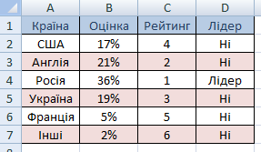

1. Виділіть клітинку С2 та виконайте вказівку Вставка функції. Зі списку категорій виберіть Статистичні, зі списку функцій — РАНГ. Задайте для першого аргументу відповідне посилання на клітинку В2, для другого —абсолютне посилання на діапазон В2:В7 так, щоб формула мала вигляд  
   =РАНГ (В2;В$2:В$7). Це дасть змогу застосувати автозаповнення для клітинок з діапазону СЗ:С7.

а) 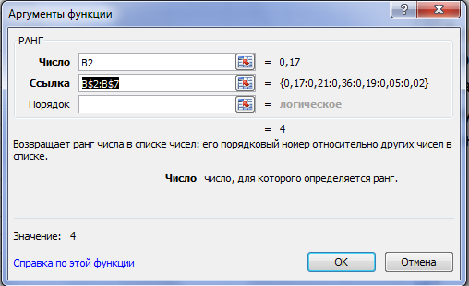

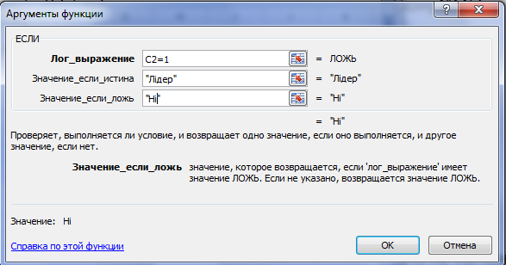

б)

1. Виділіть клітинку D2. Створіть формулу з використанням логічної функції ЕСЛИ, як показано на малюнку б)
2. Застосуйте автозаповнення до діапазону D3:D7.
3. Збережіть внесені зміни у файлі з тим самим іменем у власній папці.

**VIІ. Підсумок уроку**

**Рефлексія.**

*Учитель проводе усне опитування учнів.*

1. З яких компонентів може складатися запис формул?
2. Які оператори Excel вам відомі?
3. Як ввести функцію до формули за допомогою *Майстра функцій?*
4. Чи можна ввести формулу вручну?
5. Для чого в електронних таблицях використовують вбудовані функції?
6. Перелічіть функції, які ви використовували під час цього уроку

**VIІІ. Домашнє завдання**

**Опрацювати конспект**